Утв. приказом Минфина РФ
от 28 декабря 2010 г. № 191н
(в ред. от 16 ноября 2016 г.)

ПОЯСНИТЕЛЬНАЯ ЗАПИСКА
 |  |  | КОДЫ
 | Форма по ОКУД |  | 0503160
на 1 мая 2025 г. |  | Дата | 01.05.2025
Код субъекта
бюджетной отчетности
Главный распорядитель, распорядитель,
получатель бюджетных средств, главный администратор,
администратор доходов бюджета, |  | по ОКПО | 04183664
главный администратор, администратор
администратор источников финансирования
дефицита бюджета Большеврудское сельское поселение |  | Глава по БК | 005
Наименование бюджета
(публично-правового образования) Бюджет сельских поселений |  | по ОКТМО | 41606412
Периодичность: месячная, квартальная, годовая
Единица измерения: руб. |  | по ОКЕИ | 383
1. Организационная структура субъекта бюджетной отчетности.
Полное наименование: Администрация муниципального образования Большеврудское сельское поселение Волосовского муниципального района Ленинградской области
Сокращенное наименование: Администрация МО Большеврудское сельское поселение
Организационно-правовая форма: муниципальное казенное учреждение
Юридический почтовый адрес: 188416 Ленинградская область, Волосовский район, д.Большая Вруда, д.51
Телефон/факс: 8(81373) 55-303, 55-241, 55-268
Электронная почта: mobsp@yandex.ru
Официальный сайт для публикации информации о результатах деятельности: mobsp.ru
Наименование основного вида деятельности: деятельность органов местного самоуправления поселковых и сельских населенных пунктов
Основные нормативно-правовые акты, регламентирующие деятельность администрации Большеврудского СП: Конституция Российской Федерации, Кодексы Российской Федерации, Федеральный закон от 06.10.2003 № 131-ФЗ «Об общих принципах организации местного самоуправления в Российской Федерации», Устав муниципального образования Большеврудское сельское поселение Волосовского муниципального района Ленинградской области, Решения совета депутатов муниципального образования Большеврудское сельское поселение Волосовского муниципального района Ленинградской области
Подведомственные учреждения: По состоянию на 01.05.2025 года Администрация муниципального образования Большеврудское сельское поселение Волосовского муниципального района Ленинградской области (далее администрация Большеврудского СП) является учредителем одного казенного учреждения: Муниципального учреждения культуры «Большеврудский Дом культуры».
Администрация Большеврудского СП обладает правами юридического лица, является муниципальным казенным учреждением, образованным для осуществления управленческих функций.
Администрация Большеврудского СП наделяется в соответствии с уставом муниципального образования Большеврудское сельское поселение полномочиями для осуществления отдельных государственных полномочий, переданных органам местного самоуправления поселения федеральными законами и законами Ленинградской области.
Администрацию Большеврудского СП возглавляет глава поселения на принципах единоначалия.
Основной целью деятельности администрации Большеврудского СП является комплексное развитие муниципального образования, обеспечение повышения эффективности местного хозяйства, решение социально-культурных, экологических задач, а также рациональное использование трудовых, природных и других местных ресурсов, создание необходимых условий жизни и отдыха населения.
Основными видами экономической деятельности администрации Большеврудского СП являются (ОКВЭД):
-основной 84.11.35 - деятельность органов местного самоуправления сельских поселений;
-дополнительный 91.01 - деятельность библиотек и архивов.
Администрация Большеврудского СП имеет 1 подведомственное учреждение, является учредителем казенного учреждения:
Муниципальное учреждение культуры «Большеврудский Дом культуры»
Реализация целей и задач в Большеврудском сельском поселении осуществляется в рамках реализации 3-ех муниципальных целевых программ: 1)«Комплексное развитие МО Большеврудское сельское поселение Волосовского муниципального района Ленинградской области», 2)«Развитие социальной сферы МО Большеврудское сельское поселение Волосовского муниципального района Ленинградской области» и 3)«Муниципальное управление Большеврудского сельского поселения Волосовского муниципального района Ленинградской области», а также непрограммных расходах органов местного самоуправления.

2. Результаты деятельности субъекта бюджетной отчетности.
Индексация денежного вознаграждения (денежного содержания) и иных дополнительных выплат лицам, замещающим муниципальные должности, предусмотренные муниципальными правовыми актами, месячных должностных окладов и ежемесячных надбавок к должностным окладам в соответствии с присвоенными классными чинами, муниципальных служащих Большеврудского сельского поселения Волосовского муниципального района Ленинградской области, а также месячных должностных окладов работников, замещающих должности, не являющиеся должностями муниципальной службы не проводилась.
С 1 января 2025 года для расчета должностных окладов работников государственных казенных учреждений за календарный месяц или за выполнение установленной нормы труда применяется расчетная величина в размере 14 105,00 рублей.
По состоянию на 01.05.2025г. задолженности по заработной плате нет.
В целях сохранения квалифицированных кадров и стимулирования к повышению эффективности и качества предоставляемых услуг муниципальных учреждений культуры в зависимости от квалификации работника, сложности выполняемой работы, количества и качества затраченного труда с учетом показателей и критериев оценки эффективности труда работников, согласно Указу Президента Российской Федерации от 7 мая 2012 года № 597 «О мероприятиях по реализации государственной социальной политики» в учреждениях культуры Большеврудского сельского поселения проведено стимулирование основного персонала.
Среднемесячная заработная плата работников культуры Большеврудского сельского поселения на 01 мая 2025 года составила 64 141,47 руб.

3. Анализ отчета об исполнении бюджета субъектом бюджетной отчетности.

4. Анализ показателей бухгалтерской отчетности субъекта бюджетной отчетности.
По состоянию на 01 мая 2025 года просроченной кредиторской задолженности нет.

5. Прочие вопросы деятельности субъекта бюджетной отчетности.
Ф. 0503125 «Справка по консолидируемым расчетам» по сч.130111 710
Предоставляется без числовых показателей в связи с отсутствием данных.
Ф. 0503125 «Справка по консолидируемым расчетам» по сч.130111 810
Предоставляется без числовых показателей в связи с отсутствием данных.
Ф. 0503125 «Справка по консолидируемым расчетам» по сч.120551 561
Предоставляется без числовых показателей в связи с отсутствием данных.
Ф. 0503125 «Справка по консолидируемым расчетам» по сч.120561 561
Предоставляется без числовых показателей в связи с отсутствием данных.
Ф. 0503125 «Справка по консолидируемым расчетам» по сч.120561 661

Предоставляется без числовых показателей в связи с отсутствием
данных.
Ф. 0503125 «Справка по консолидируемым расчетам» по сч.120711 541
Предоставляется без числовых показателей в связи с отсутствие данных.

Ф. 0503125 «Справка по консолидируемым расчетам» по сч.120711 641
Предоставляется без числовых показателей в связи с отсутствие данных.

Ф. 0503178 «Сведения об остатках денежных средств на счетах получателя бюджетных средств (бюджетная)»
Предоставляется без числовых показателей в связи с отсутствием данных.

Ф. 0503117М_НП «Отчет об исполнении бюджета (по национальным проектам) (месячный)»
Предоставляется без числовых показателей в связи с отсутствием данных.

Остаток средств на счете во временном распоряжении на 01 марта 2025 года 1 935 719,20 руб.
Остаток средств по состоянию на 01 мая 2025 года 34 584 187,05 руб., в том числе целевых средств 362 505,96 руб.
Наименование | Код цели | Сумма остатка, руб. | Пояснение
Субвенции бюджетам сельских поселений на выполнение передаваемых полномочий субъектов Российской Федерации | 3038 | 3 520,00 | Финансирование на 2025 год
Субвенции бюджетам сельских поселений на осуществление первичного воинского учета на территориях, где отсутствуют военные комиссариаты | 25-51180-00000-00000 | 113 768,69 | Заработная плата и страховые взносы на 2 квартал 2025 года
Субсидии бюджетам муниципальных образований Ленинградской области (поселений) на обеспечение стимулирующих выплат работникам муниципальных учреждений культуры Ленинградской области | 1022 | 245 217,27 | Стимулирующие выплаты и страховые взносы за апрель 2025 года
ВСЕГО |  | 362 505,96

Руководитель | 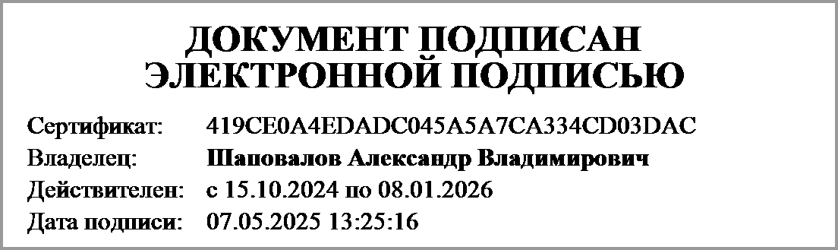 | Шаповалов Александр Владимирович  (расшифровка подписи)
Руководитель финансово- экономической службы | 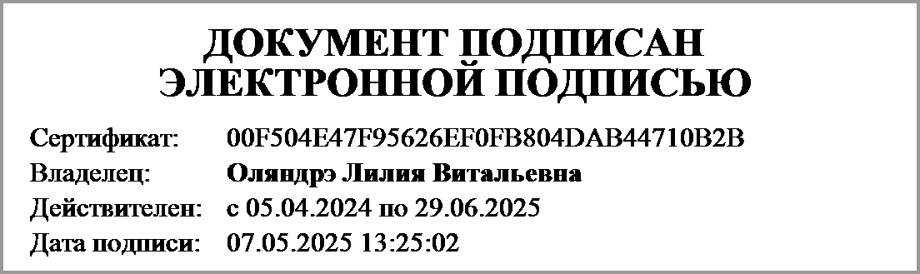 | Оляндрэ Лилия Витальевна  (расшифровка подписи)
Главный бухгалтер | 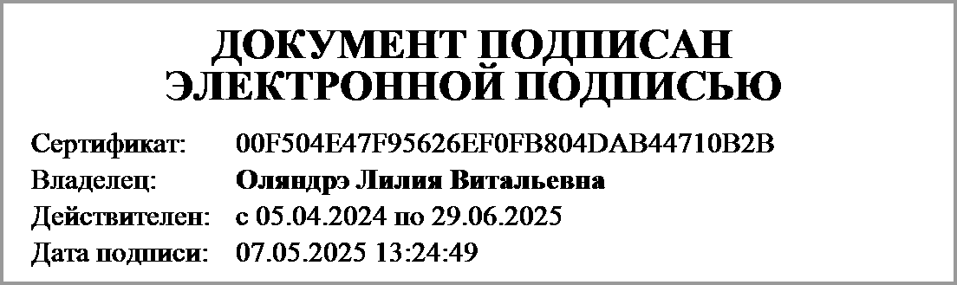 | Оляндрэ Лилия Витальевна  (расшифровка подписи)

Документ подписан электронной подписью.
Главный бухгалтер(Оляндрэ Лилия Витальевна, Сертификат: 00F504E47F95626EF0FB804DAB44710B2B, Действителен: с 05.04.2024 по 29.06.2025),Руководитель финансово-экономической службы(Оляндрэ Лилия Витальевна, Сертификат: 00F504E47F95626EF0FB804DAB44710B2B, Действителен: с 05.04.2024 по 29.06.2025),Руководитель(Шаповалов Александр Владимирович, Сертификат: 419CE0A4EDADC045A5A7CA334CD03DAC, Действителен: с 15.10.2024 по 08.01.2026)

